Miércoles
15
de febrero

Cuarto de Primaria
Historia

La conquista de México-Tenochtitlan

Aprendizaje esperado: identifica las causas de la conquista de México Tenochtitlan y sus consecuencias en la expansión y colonización española a nuevos territorios.

Énfasis: la conquista de México-Tenochtitlan: la llegada de los españoles y su paso de Veracruz a Tenochtitlan.

¿Qué vamos a aprender?

Conocerás la expedición de Hernán Cortés, la conquista de México-Tenochtitlan las causas y consecuencias en la expansión y colonización española a nuevos territorios.

¿Qué hacemos?

En las sesiones anteriores aprendiste acerca de distintas exploraciones hacia Sudamérica, el caribe y finalmente las costas de México.

Estudiaste sobre Gonzalo Guerrero y Jerónimo de Aguilar, quienes naufragaron en la península de Yucatán en el año de 1511 y fueron los primeros europeos en llegar al actual territorio mexicano, y también el primer mestizaje registrado en la historia, porque Guerrero tuvo descendencia con una mujer maya.

Después de ellos conociste la expedición de Francisco Hernández de Córdoba, en el año 1517. Esa fue la primera expedición que recorrió la costa de Yucatán llegando hasta Campeche.
Por último, la de Juan de Grijalva en 1518 siguiendo los pasos de la expedición anterior llegando a Tabasco y recibiendo a embajadores del tlatoani mexica Moctezuma ll.

Ahora comenzarás con la expedición de Hernán Cortes y lo que sucedió a partir de 1519.

Es importante que tengas tu libro de texto de Historia 4 grado de primaria, lápices de colores y hojas blancas o de color.

Realizarás un códice sobre los hechos más relevantes de la conquista de México–Tenochtitlán, en clases pasadas aprendiste que los códices eran como libros de las culturas mesoamericanas y estaban llenos de imágenes. Recuerda que su escritura era pictográfica por lo que tu códice tendrá imágenes.

Para comenzar pon atención al siguiente video en el que encontrarás más información, inicia el video en el minuto 0:08 y detenlo en el minuto 1:50

- La trama del tiempo: La conquista.
https://pruebat.org/SaberMas/MiClase/inicia/9648/c02c1dab880b214f6e8c8b1fd664161f/142293

La expedición de Hernán Cortés, al igual que la de Hernández de Córdoba y la de Juan de Grijalva, zarpó de la isla de Cuba, solo que en febrero de 1519. Cortés salió con once barcos, 508 soldados, alrededor de doscientos nativos y africanos, y dieciséis caballos y yeguas.
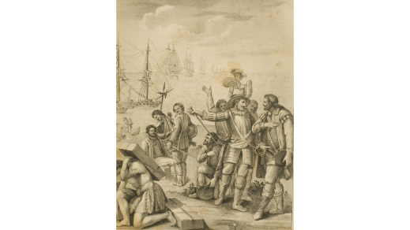

Gracias a los cronistas ahora se cuenta con fuentes que permiten conocer y estudiar los hechos históricos. Los cronistas son las personas que dedican a redactar y recopilar hechos históricos y de la actualidad.

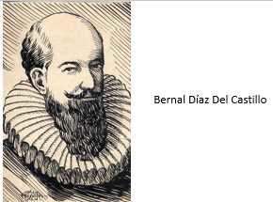
En las expediciones realizadas por Hernández de Córdoba, Grijalva y Cortés, viajó Bernal Díaz del Castillo quien observaba y anotaba lo que acontecía, y años después juntó todo y escribió el libro Historia Verdadera de la Conquista de la Nueva España.

Así como existe ese testimonio de un español, conocerás a otros cronistas y también la visión de la población mexicana.

Para finales de febrero la expedición llegó a Cozumel donde se dio el encuentro entre Hernán Cortés y los náufragos de los dos sólo Aguilar decidió continuar con los españoles ya que Guerrero se quedó con el pueblo maya quienes lo adoptaron como suyo.

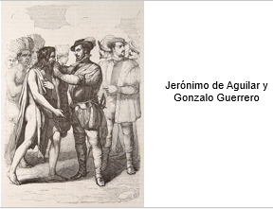

Como puedes notar Jerónimo será fundamental en esta historia. Después de rodear la península de Yucatán, llegaron al río Grijalva donde se dio la batalla de Centla entre los españoles y varios poblados mayas chontales de la zona, quienes fueron vencidos.

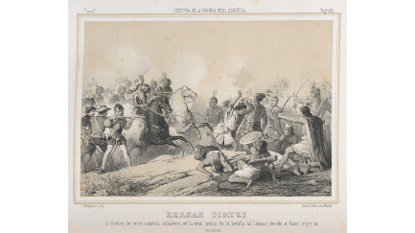

Aquí se da un hecho muy importante.

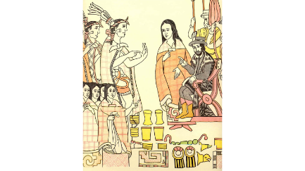

Al ser vencido el señor de tabasco entregó a Hernán Cortés mujeres con la finalidad de realizar distintas labores. Debes aprender a comprender a la historia como procesos y movimientos sociales en constante cambio, ya que cambian las tradiciones y la forma de convivir.
Las sociedades cambian y lo que pareciera ser normal en un momento ahora puede resultar escandaloso, por ejemplo, los sacrificios humanos.

Una de las mujeres que entregaron a Cortes era Malintzin que es la mujer de la imagen.

El papel de Malintzin se ha distorsionado a lo largo de la historia porque la han calificado de traidora a su pueblo, en ese momento no existía un único pueblo sino un gran número de poblaciones independientes que se encontraban bajo el control de los mexicas, un ejemplo de esto es la zona de Cempoala que estaba integrada por más de treinta pueblos dominados por los mexicas.

Los españoles le cambiaron el nombre a Malintzin y la llamaron Marina, Bernal Díaz del Castillo la presenta así.
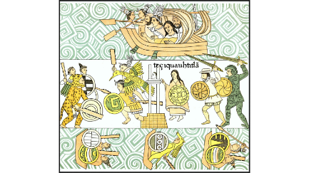

“Como doña Marina en todas las guerras de la Nueva España, Tlaxcala y México fue tan excelente mujer y buena intérprete la traía siempre Cortés consigo y doña Marina tenía mucho ser y mandaba absolutamente entre los indios en toda la Nueva España”

Marina y Jerónimo de Aguilar fueron los traductores, para comunicarse los españoles primero le decían en castellano a Jerónimo de Aguilar él lo pasaba al maya para comunicarlo a Malintzin y ella lo convertía al náhuatl para darle la información a los mexicas.
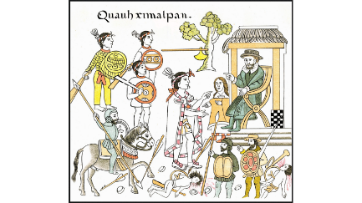

El regreso de la comunicación era el mismo del náhuatl al maya por medio de Malintzin y después al castellano con Aguilar.

En el mes de abril la expedición siguió su camino por la costa y llegaron a una isla llamada por ellos San Juan de Ulúa.

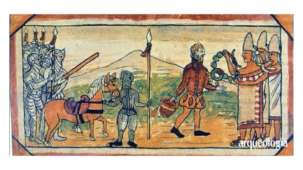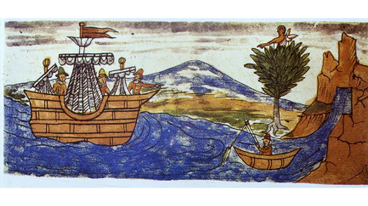

Ahí los españoles fueron visitados por emisarios de Moctezuma II, gobernante de los mexicas, quienes les dieron regalos de piedras y plumas preciosas y sobre todo de oro, eran joyas muy elaboradas y bonitas, para las personas que llegaron en cerros flotantes y con venados sin cuerno.

Ahora observa el siguiente video.

- ¿Sabías qué …? los venados no existían en el imaginario.
https://pruebat.org/SaberMas/MiClase/inicia/9648/a8b370f9a2fe6062dbec70c8919733f3/142296
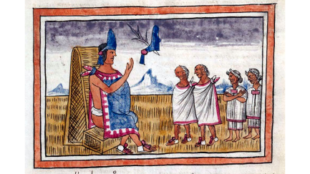

Moctezuma estaba bien informado, ya sabía que había españoles en las cercanías y por eso les envío regalos.
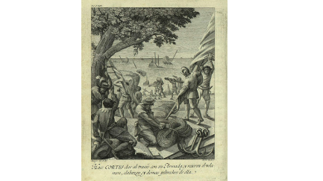

Los españoles estaban impresionados con la riqueza de las nuevas tierras, entre más regalos recibían aumentaba su ambición.

En Veracruz se daría un importante episodio: La fundación de la Villa Rica de la Veracruz y el ayuntamiento donde Hernán Cortes es nombrado capitán general y justicia mayor de Vera Cruz, con esto Cortés desconocía a Diego de Velázquez y dejaría de obedecerlo.
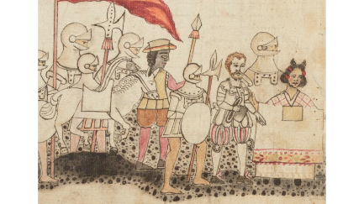

Ya que Cortés no obedecía a Velázquez, Hernán y sus hombres continuaron su camino y llegaron a la ciudad de Cempoala donde fueron recibidos por el dirigente cempoaltecatl, Xicomecoatl quién se volvería aliado de los españoles.

Los cempoaltecas eran tributarios de los mexicas, estaban sometidos por ellos y por lo tanto eran obligados a pagarles en especie uno de los productos con los que pagaban era la vainilla.

La vainilla es uno de los productos que México dio al mundo y ahora es la segunda especia más cara, después del azafrán es muy cotizada en la gastronomía.

Observa el siguiente video en el conocerás más información sobre los pueblos tributarios. Inicia el video en el minuto 0:24 y detenlo en el minuto 2:31 y después en del minuto 3:55 al minuto 5:14

- Un mosaico de reinos.
https://www.youtube.com/watch?v=sp6Q213V8E4&t=115s

En el inicio del mes de agosto Hernán Cortés ordenó a sus hombres desarmar los barcos en los que había llegado, conservando los materiales que fueran útiles.

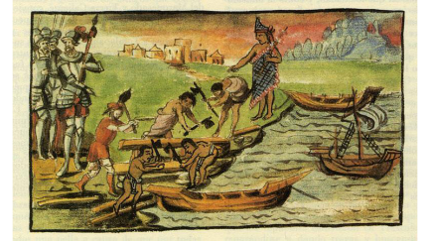

Esa fue la estrategia de Cortés para que sus hombres no regresaran y decidieran acompañarlo a México–Tenochtitlan. De esta forma las tropas españolas y cempoaltecas dejaron la costa y comenzaron su camino rumbo al interior de nuestro país.

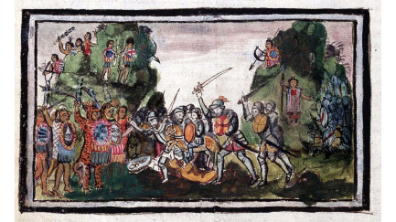

En septiembre se dieron enfrentamientos en Tecóac entre españoles y cempoaltecas contra las tropas de Tlaxcala que eran dirigidas por Xicohténcatl Axayacatzin. Tras varios días de enfrentamiento los tlaxcaltecas aceptaron recibir a los españoles en su ciudad y con esto se sellaría la alianza entre tlaxcaltecas y castellanos.

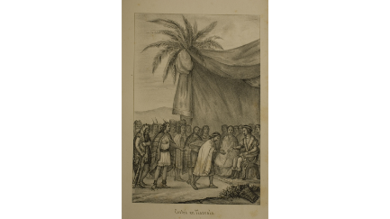

Esta alianza será una de las principales causas que propiciarán la caída de México–Tenochtitlan.

Como puedes darte cuenta los españoles ganaban cada vez más batallas, más que ser grandes estrategas usaban otro tipo de armas las principales eran las armas de fuego que eran desconocidas y generaban graves daños y gran desconcierto, agregando a ello el uso de armaduras de hierro, caballos y perros de combate.

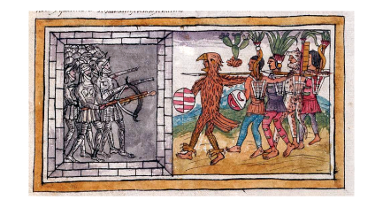

A diferencia de los cempoaltecas que habían sido sometidos por los mexicas, los tlaxcaltecas se mantenían como un señorío independiente, constantemente eran acechados por los mexicas con el fin de someterlos como lo hacían con otros pueblos para que les pagaran tributos.

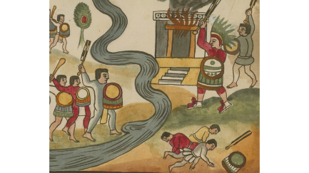

Los cempoaltecas y tlaxcaltecas eran enemigos y también tenían un gran resentimiento en contra de los mexicas que eran los que controlaban gran parte del territorio de Mesoamérica en ese momento.

Hernán Cortés entendió que la clave de su victoria no solo sobre las tierras de Tlaxcala, sino también sobre la capital del imperio mexica, estaba en establecer alianzas y en ahondar la enemistad mexica–tlaxcalteca.

Al hablar de la conquista se deben incorporar las alianzas de los españoles con otros pueblos, posiblemente esta sea la causa principal de la caída de Tenochtitlan.

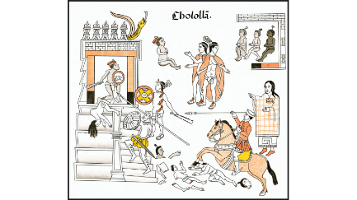

Hernán Cortés y sus aliados continuaron avanzando y llegaron a la ciudad de Cholula sin recibir resistencia realizando una matanza en contra de la población a la cual se le llamó “La matanza de Cholula”.

Debido a las sospechas de Cortés y los hombres que lo acompañaban sobre el comportamiento de la población cholulteca los españoles comenzaron a matar a la población de la ciudad ayudados por sus aliados tlaxcaltecas.

Lo que buscaban era provocar terror, en la capital mexica sabían que estaban próximos a llegar y no se escuchaba otra cosa más que victorias en sus batallas, sus alianzas y las matanzas que hacían.

Finalmente, en noviembre de 1519, nueve meses después de su salida de la isla de Cuba los españoles y sus aliados llegaron a la ciudad de México–Tenochtitlan.

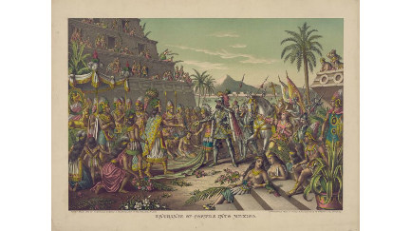

Hernán Cortés y el Rey tlahtoani Moctezuma Xocoyotzin se encontraron por primera vez en la calzada Iztapalapa.

¡Buen trabajo!

Gracias por tu esfuerzo.

Para saber más:
Lecturas

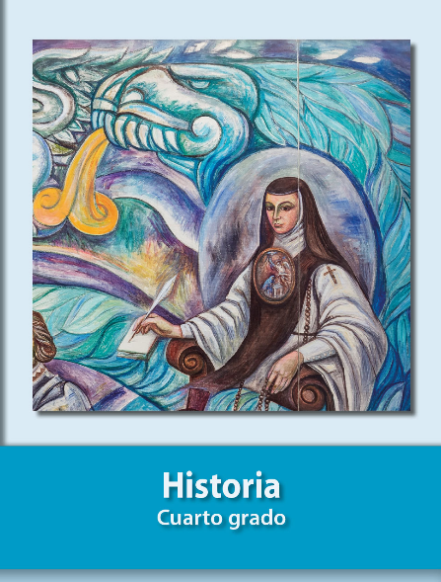
https://libros.conaliteg.gob.mx/

